Opdatering af Koder i NRET
Frederik
Gennemført
Snart gennemført
OBS. der er ingen koder overført endnu
- Opdateret ReadWriteTiles
- Nyt script: convert2ascii_resample lagt ind
  - Scriptet har til formål at sørge for at tiles fra Jylland (som er tolkede relativ til FOHM terrænmodel) resamples og korrigeres så de passer til topo.asc (Den bruger automatisk den topo, som anvendes jævnfør første navn i cell-arrayet der fås fra ”get_layer_names”
  - Jeg har lagt FOHM terræn ind i Flader/Jylland da convert2ascii_resample skal kende udgangspunktet for at kunne lave korrektionen ved resampling
- Opdateret get_layer_names så rigtige navne bruges og så Npreq er konsistent
- Opdateret get_SkyTEM_themes så dybde bruges og ikke tykkelse nederst i scriptet (når der skal slukkes i de øverste 5 meter).

Test af ændringer
Mette identificerede to generelle problemer med Jylland specifikt. Først at første lag får terræn-artifakter efter korrektion og dernæst at områder med lavbundsjorde fjernes selvom de ikke skal fjernes. Figuren forneden viser at det andet problem er løst. 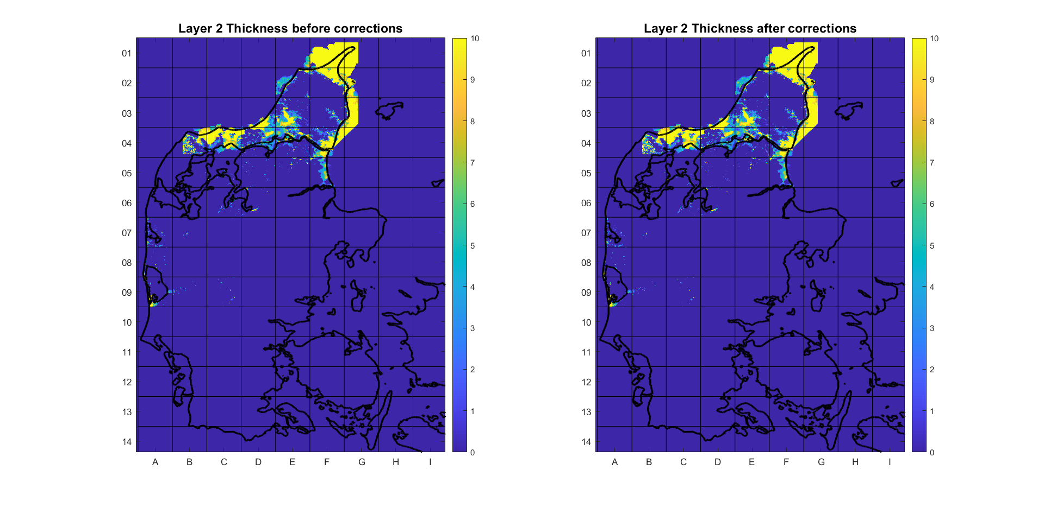
For at teste ReadWriteTiles og convert2ascii_resample har jeg plottet de endelige tykkelser af lavbundjordene samt det første efterfølgende lag efter koderne er helt færdige, både for Fyn og Jylland.

Fyn
